ИЗВЕЩЕНИЕ о проведении аукциона по продаже объектов, находящихся в собственности Слонимского района
Предмет аукциона и его местонахождение |  |  |  |  | Лот № 1 – комплекс объектов школы с инженерными сетями, оборудованием  по ул. Центральной, 47 в д. Гловсевичи, Деревянчицкий с/с, Слонимского района | 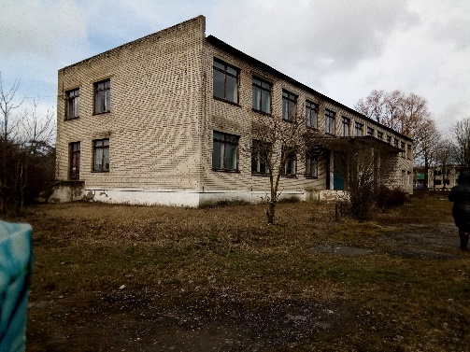
Начальная цена предмета аукциона |  | -80% (недв. 32 782,36 руб. +оборуд. 332,12 руб.) 33 114,48 руб.; размер задатка – 3 500 руб.
Продавец недвижимого имущества |  |  |  | Отдел культуры Слонимского райисполкома. Тел.: 8 (01562) 5 06 63, 5 05 72
Характеристика объекта | Капитальное строение с инв. № 450/C-20200 (здание школы с подвалом и спортзалом (инв. № 01010063) – кирпичное, 1968 г.п., 2 этаж, S общ. – 1076,8 кв.м, крыша – рулонные кровельные материалы, окна ПВХ профиль, дерево, имеются пандусы; покрытие бетонное (инв. № 01100030) – 37,1 кв.м; покрытие асфальтобетонное с бордюром (инв. № 01100023) – 1234,4 кв.м, длина бордюра 123,30 м; противопожарный резервуар (инв. № 01100024) – подземный, ж/б, V – 104 куб.м; канализационная сеть (отчуждаемая часть 78,18 м (инв. № 01200001) – бытовая, трубы керамика, 2 ж/б колодца; теневой навес (инв. № 01010109) – на кирпичных столбах, S застр. – 33 кв.м; клумба (инв. № 01100127) – бетон, d – 4.88 м, h – 0,30 м; площадка для хранения мусора (инв. № 01100126) – бетонная (1,70 кв.м); ограждение (инв. № 01100128) – кирпичное (1,0х3,80 м); водопроводная сеть (инв. № 01200022) – трубы стальные (13,09 м). АПС (пожарная сигнализация (инв. № 01340310). Многолетние насаждения** (инв. №№ 01900065-01900069, 01900237-01910259)
Информация о земельном участке |  |  | Срок аренды земельного участка площадью 0,4903 га (под застройкой) – 50 лет
Ограничения по использованию земельного участка |  |  | Охранная зона электрических сетей напряжением до 1000 вольт на площади 0,0245 га (5,2);  охранная зона электрических сетей напряжением свыше 1000 вольт на площади 0,0016 га (5,2)

Предмет аукциона и его местонахождение |  | Лот № 2 – комплекс зданий и сооружений, оборудования, в г. Слоним, ул. Тополевая, 1, 1 корпус 1, 1 корпус 2
Начальная цена предмета аукциона |  | -80% (недв. 26 695,80 руб. +оборуд. 3,03 руб.) 26 698,83 руб.; размер задатка – 3 000 руб.
Продавец недвижимого имущества  по лотам №№ 2 - 4 |  | Государственное учреждение образования «Слонимский районный центр дополнительного образования детей и молодежи».  Тел.: 8 (01562) 6 56 81, 5 05 72
Характеристика объекта | Капитальные строения с инв. №№: 450/С-26761 (мастерская гараж с пристройкой (инв. № 01010215) - 1 этаж, кирпичное, 1956 г.п., S общ.- 158,4 кв.м, крыша – шиферная, имеется смотровая яма, отопление - печь; сарай (инв. № 01010001) – 11 кв.м, стены - металл/доска, крыша – шифер; водопроводная сеть (инв. № 01230101) – ПЭ трубы (43,47 м), с 2-мя колодцами; канализационная сеть (инв. № 01230121) - трубы стальные (3,78 м), отстойник (инв. № 01230121/1) – колодец ж/б); 450/С-26762 (склад-гараж (инв. № 01010216) - 1 этаж, кирпичное, 1986 г.п., S общ.- 80,7 кв.м, крыша – шифер, имеется смотровая яма); 450/С-26760 (административное здание с подвалом (инв. № 01010214) - 1 этаж, кирпичное, 1962 г.п., S общ.- 202,7 кв.м, крыша – шифер, окна и двери – дерево/ПВХ профиль, отопление - печное, сарай (инв. № 01100171) - кирпичный, S застр.- 24 кв.м, крыша – шиферная, уборная (инв. № 01100169) - кирпичная, S застр.- 8 кв.м, крыша – шифер, ворота (инв. № 01100170) – металл. (3,95х1,40 м), сарай (инв. № 01010024) - дощатый, S застр.- 15 кв.м, крыша – металл черепица), асфальтобетонное покрытие с бордюром (инв. № 01120261) – 1 162,70 кв.м, бетонное покрытие (инв. № 01120264) – 76,6 кв.м, покрытие из бетонных плит (инв. № 01120265) – 6,5 кв.м, плиточное покрытие (инв. № 01120266) – 8,7 кв.м, ограждение с калиткой (инв. № 01120395) – металл. (1,40х23,02 м + 1,10х1,40 м), ограждение с калиткой (инв. № 01120396) – металл. на ж/б столбах (1,60х33,55 м + 1,50х1.45 м), ограждение (инв. № 01120397) – металл. (1,60х6,64 м), контейнерная площадка (инв. № 01120398) – бетон, 12,2 кв.м, h - 0,50 м, ограждение (инв. № 01120399) – металл. (1,50х5,60 м), турник (инв. № 01120401) – металл. (5,20 м), баскетбольное кольцо (инв. № 01120402) – металл. h - 3,40 м, клумба (инв. № 01120399) – бутобетон (0,25х0,50х13,65 м), подпорная стена (инв. № 01120300) – бетон (0,35х0,50х3,30 м), (0,35х0,30х3,96 м), (0,35х0,30х3,04 м). Линия электропередачи (инв. № 01230001) – марка кабеля АВВГ 4х16, 10 м. УЗО (устройство защитного отключения).  Многолетние насаждения** (инв. №№ 01980101, 01980102, 01980109, 01980201-01980203, 01980205-01980207, 01980306)  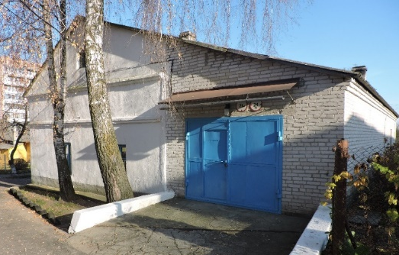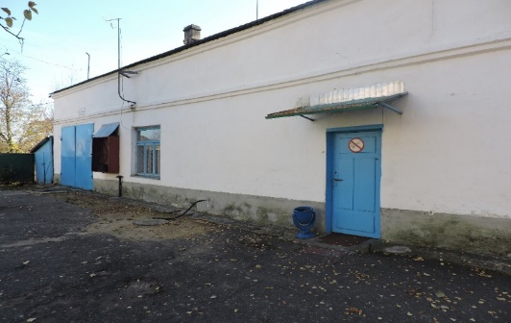
Информация о земельном участке |  |  | Срок аренды земельного участка площадью 0,2909 га (под застройкой) – 50 лет
Ограничения по использованию земельного участка |  |  | Охранная зона электрических сетей на площади 0,0065 га

Предмет аукциона и его местонахождение |  | Лот № 3 – комплекс зданий и сооружений, оборудование, в г. Слоним, ул. Шоссейная, д.43, д.43 корп. 1, д.43 корп. 2, д. 43 корп. 3, д.43 корп. 4
Начальная цена предмета аукциона |  |  | -80% (недв. 63 363,0 + оборуд. 53,39 руб.) 63 416,39 руб.; размер задатка – 6 500 руб.
Характеристика объектов | Капстроения с инв. №№: 450/С-26763 (административное здание (инв. № 01010208) - кирпичное, 1 этаж, 1939 г.п., S общ. – 58,5 кв.м, крыша – шифер, отопление - печь); 450/С-26769 (спальный корпус № 1 с мансардой и пристройкой (инв. № 01010206) - брусчатое, 1-2 этажа, 1939 г.п., S общ. – 434,2 кв.м, крыша – листовая сталь, окна и двери – ПВХ профиль, дерево), уборная (инв. № 01100172) – кирпичная, S застр. – 9,0 кв.м, крыша – шифер), навес (инв. № 01100176) - кирпичный, 1 этаж, S застр. – 88,0 кв.м, крыша – шифер), канализационная сеть (инв. № 01200026) – трубы чугунные (125,67 м), с 4-мя колодцами, водопроводная сеть (инв. № 01200031) – трубы ПЭ (34,40 м), линия электропередачи (инв. № 01230060) – кабель марки АВВГ 4х50 (36,79 м), ограждение (инв. № 01120380) – металл. (1,52х250,52 м), ограждение (инв. № 01120381) - металл. (1,30х22,73 м), ограждение (инв. № 01120382) – шифер на металл. столбах (1,70х18,87 м), ограждение (инв. № 01120383) - металл. (1,50х10,23 м), ограждение (инв. № 01120384) - кирпичное (1,50х12,15 м), ворота (инв. № 01120385) - металл. (5,26х1,46 м), ворота (инв. № 01120386) - металл. (6,30х2,0 м), ворота (инв. № 01120387) - металл. (3,83х1,50 м), калитка (инв. № 01120388) - металл. (1,77х1,0 м), калитка (инв. № 01120389) - металл. (0,98х2,0 м), покрытие асфальтобетонное с бордюром (инв. № 01120390) – 1213,0 кв.м, бордюр 175,16 м, покрытие из бетонной плитки (инв. № 01190394) – 84,0 кв.м, покрытие бетонное (инв. № 01120393) – 61,5 кв.м, лестница с перилами (инв. № 01120395) – бетон, 1,5 кв.м, площадка для хранения мусора (инв. № 01120395) – бетон (5,7 кв.м), подпорная стена (инв. № 01120396) – бетон (0,30х1,30х29,60 м); 450/С-26770 (спальный корпус № 2 с пристройками (инв. № 01010207) - брусчатое, 1 этаж, 1952 г.п., S общ. с тремя пристройками - 268,6 кв.м, крыша – шифер, отопление - печи); 450/С-26771 (фотолаборатория с пристройками (инв. № 01010205) - брусчатое, 1 этаж, 1956 г.п., S общ. с двумя пристройками - 107,9 кв.м, крыша – шифер, отопление – печи); 450/С-26772 (хозпомещение (инв. № 01010213) - кирпичный, 1 этаж, 1988 г.п., S общ.- 158,5 кв.м, крыша – шифер, имеется смотровая яма). Линия электропередачи 0,4кВт (инв. № 01230002) – марка кабеля АВВГ 4х50 (28 м). Водонагреватель. Электрический водонагреватель. Многолетние насаждения** (липа – 2 шт., айва японская, каштан, ель – 4 шт., береза – 6 шт.)  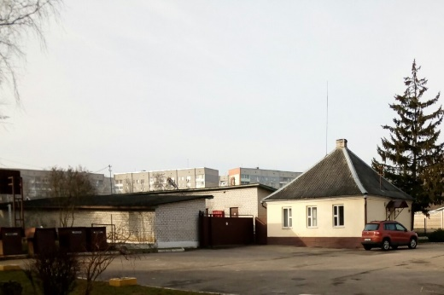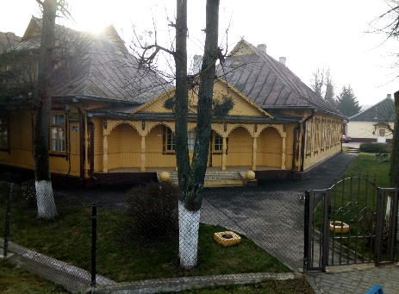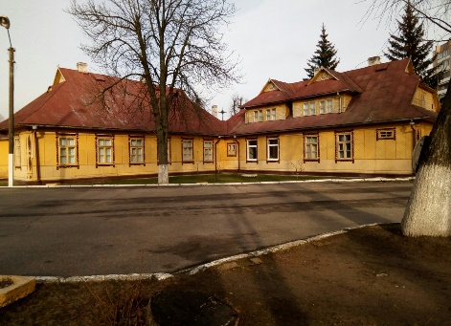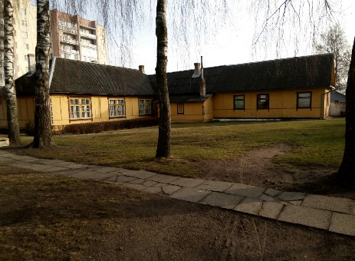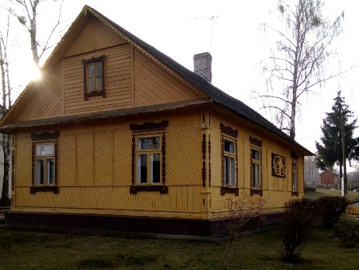
Информация о земельном участке |  |  |  | Срок аренды земельного участка площадью 0,4563 га (под застройкой) – 50 лет
Ограничения по использованию земельных участков |  |  |  | Охранная зона электрических сетей на площади 0,0103 га

Предмет аукциона и его местонахождение |  | Лот № 4 – комплекс зданий и сооружений станции юных натуралистов, оборудование,  в г. Слоним, ул. Студенческая, д.42, д.42 корп. 1, д.42 корп. 2
Начальная цена предмета аукциона |  | -80% (недвиж. 29 355,20 + оборуд. 120,41 руб.) 29 475,61 руб.; размер задатка – 3 000 руб.
Характеристика объектов | Капстроения с инв. №№: 450/С-26600 (станция юных натуралистов с пристройками (5 пристроек, 3 подвала, веранда) (инв. № 01010202) – кирпичное здание, 1 этаж, 1938 г.п., S общ. – 389,8 кв.м, окна ПВХ профиль, двери – дерево/ПВХ профиль, крыша шиферная, уборная (инв. № 01010023) – дощатая, S застр. - 1 кв.м, крыша шифер, покрытие асфальтобетонное с бордюром (инв. № 01120256) – 603,2 кв.м, бордюр (56,79 и 44,65 м), покрытие бетонное (инв. № 01120259) - 8,6 кв.м, покрытие бетонное (инв. № 01120260) – 2,0 кв.м, ограждение (инв. № 01120361) – дерево (1,35х4,27 м), клумба (инв. № 01120362) – камни/бетон (0,7х18,19 м), клумба (инв. № 01120363) – камни/бетон (h - 0,10 и 0,45 м, L - 10,45 м), ограждение (инв. № 01120364) – металл. (1,50х258,04 м), калитка (инв. № 01120365) – металл (1,26х1,50 м), ворота (инв. № 01120366) – металл. (4,28х1,50м), водопроводная сеть (инв. № 01230153) – трубы стальные (7,42 м), канализационная сеть (инв. № 01230152) – трубы чугунные (89,15 м), с 3-мя колодцами); 450/С-26633 (сушилка (инв. № 01010203) – кирпичное здание, 1 этаж, 1966 г.п., S общ. – 32,6 кв.м, крыша шиферная), 450/С-26631 (мастерская-склад (инв. № 01010204) – кирпичное здание, 1 этаж, 1973 г.п., S общ. – 77,0 кв.м, крыша шифер). Линия электропередачи (инв. № 01230009) – марка АВВГ 4х35 (8 м). Котёл отопительный (инв. № 01314148), светильники (38 шт.), счетчик электрической энергии, устройство защитного отключения (УЗО). Многолетние насаждения** (инв. № 01980301) – 10 шт.  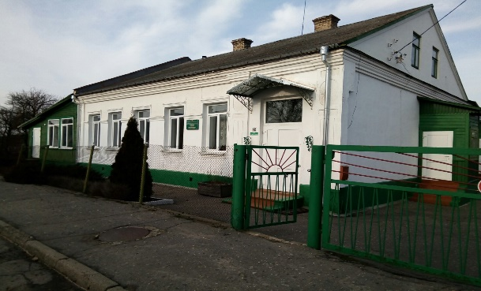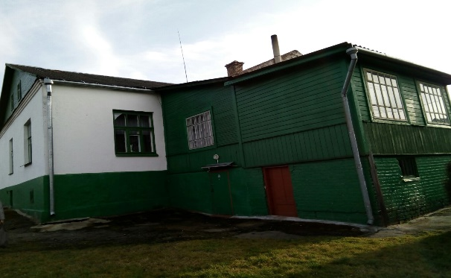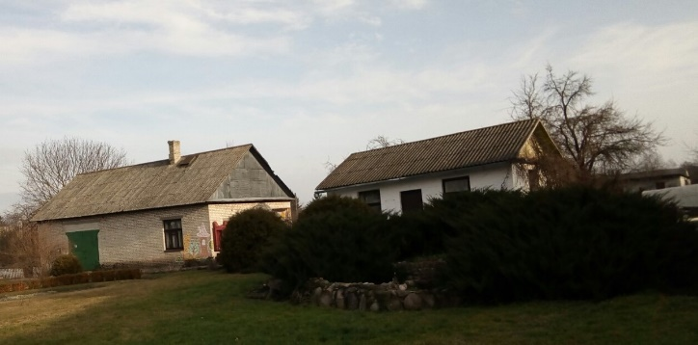
Информация о земельном участке |  | Срок аренды участка площадью 0,4337 га (под застройкой) - 50 лет
Ограничения по использованию земельного участка |  | Охранные зоны электрических сетей на площади 0,0003 га

Предмет аукциона и его местонахождение |  |  |  | Лот № 5 – комплекс объектов школы и детского сада, изолированное помещение мастерских, оборудование,  Слонимский район, аг. Партизановка, ул. Центральная, 1Л, 1К, 1К корпус 1-2, 1К корпус 2
Начальная цена предмета аукциона |  |  |  | -80% (недвиж. 47 009,30 + изолир. 510,69 + оборудов. 281,42 руб.) 47 801,41 руб.; размер задатка – 5 000 руб.
Продавец недвижимого имущества |  |  |  | Управление образования Слонимского райисполкома. Тел.: 8 (01562) 5 09 71, 5 05 72
Характеристика объекта | Капитальные строения с инв. №№: 450/С-18186 (здание детского сада (инв. № 01010287) – кирпичное, 1970 г.п., 1 этаж, S общ. – 358,8 кв.м, крыша – металл. черепица; терраса (инв. № 01010013) – кирпичные стены, S застр. - 43 кв.м, крыша – металл. черепица; сарай (инв. № 01010309) – шифер/доска, 1980 г.п., Sзастр. - 28 кв.м, крыша – шифер; ограждение деревянное на ж/б столбах (инв. № 01120353) – (1,15х182,48 м); канализационная сеть (инв. № 01230111) – трубы керамика (4,16 м); канализационная сеть (инв. № 01230112) – трубы чугун (28,78 м) с колодцем ж/б; отстойник (инв. № 01220310) – ж/б (V – 8 куб/м); водопроводная сеть (инв. № 01230113) – трубы стальные (102,43 м) с колодцем ж/б; электрическая сеть (инв. № 01230010) – 98,83 м, кабель марки АВВГ 3х50+1х25; асфальтобетонное покрытие (инв. № 01120212) – 190,3 кв.м; бетонное покрытие с бордюром (инв. № 01120213) – 94,7 кв.м, бордюр дорожный – 181,95 м, бордюр тротуарный – 31,69 м; асфальтобетонное покрытие с бордюром (инв. № 01120214) – 73,2 кв.м, бордюр 59,92 м; калитка (инв. № 01120313) – дерево (1х1,38 м); ворота деревянные распашные (инв. № 01120312) – 4,52х1,38 м, калитка деревянная (инв. № 01120314) – 1х1,10 м, калитка (инв. № 01120316) – 1х1,21 м); 450/С-16988 (туалет (инв. № 01100211) – кирпичный, 1984 г.п., S общ. – 25,0 кв.м, крыша – рубероид); 450/С-16981 (здание школы (инв. № 01010062) - кирпичное, 1969 г.п., 1 этаж, крыша – металл. черепица, S общ. – 917,0 кв.м, в том числе: пристройка (инв. № 01010011) – блочная, 1991 г.п., S застр. – 31,0 кв.м, крыша – металл. черепица, пристройка (инв. № 01010012) – кирпичная, 1995 г.п., S застр. – 498,0 кв.м, крыша – рулонная; колодец (инв. № 01100061) – ж/б , глубина 5,6 м; ограждение деревянное (инв. № 01120356) - (1,15х206,63 м); сарай (инв. № 01010010) – дощатый, 1969 г.п., S застр. – 61,0 кв.м, крыша – шифер; канализационная сеть (инв. № 01230110) – трубы чугун (21,37 м) с колодцем ж/б; отстойник (инв. № 01230116) – ж/б (V – 8 куб/м); бетонное покрытие (инв. № 01120210) – плитка (57,4 кв.м); асфальтобетонное покрытие (инв. № 01120211) – 324,3 кв.м; ограждение деревянное на деревянных столбах с калиткой и воротами (инв. № 01120310) – (1,15х201,08 м), калитка (1,3 м), ворота (3,87 м); баскетбольное кольцо (2 шт.) (инв. № 01120410); турник металлический (инв. № 01120411), турник металлический (инв. № 01120412), футбольные ворота (2 шт.) (инв. № 01120413), барьерные дуги ((инв. № 01120414), турник (инв. № 01120415), гимнастическое бревно (инв. № 01120416), столб металлический (2 шт.) (инв. № 01120417); Изолированное помещение с инв. № 450/D-18641 (мастерские инв. № 01010274) – расположено в одноэтажном кирпичном здании, 1974 г.п., S общ. – 54,8 кв.м, крыша – шифер). Линия электропередачи (инв. № 01230010) – 30 м, линия электропередачи (инв. № 01230011) – 3 м, линия электропередачи (инв. № 01230012) – 56 м, линия электропередачи (инв. № 01230013) – 4 м, светильники (201 шт.), счётчик, УЗО (устройство защитного отключения). Многолетние насаждения** (инв. № 01980101 - 01980107, 01980201 - 01980204, 01980301, 01980302, 0198002501)  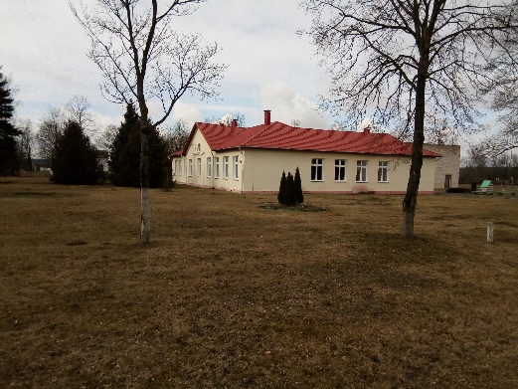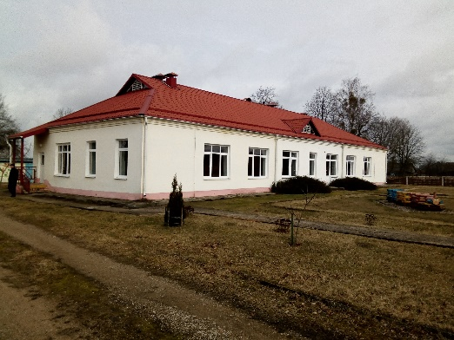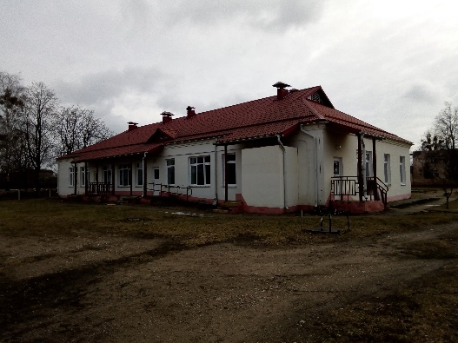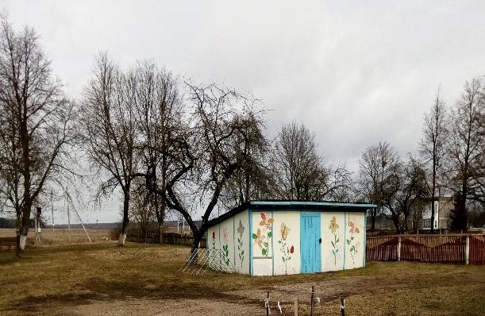
Информация о земельном участке |  | Срок аренды земельных участков площадью (под застройкой):  0,5505 га и 98/100 доли в праве на земельный участок площадью 1,7362 га – 50 лет
Ограничения по использованию земельного участка |  | площадью 0,5505 га - водоохранная зона рек и водоемов на площади 0,4855 га;  площадью 1,7362 га: водоохранная зона рек и водоемов на площади 0,0990 га; охранные зоны электрических сетей на площади 0,0077 га; охранные зоны электрических сетей напряжением свыше 1000 вольт на площади 0,0277 га
Условия продажи недвижимого имущества по лотам №№ 1 - 5* |  | Начало использования приобретенных объектов недвижимости под цели, не противоречащие законодательству РБ, не позднее трех лет от даты подписания договора купли-продажи, а в случае проведения реконструкции (строительства), сноса недвижимого имущества – в сроки, определенные разработанной проектно-сметной документацией, но не позднее четырех лет от даты подписания договора купли-продажи
Условия использования земельных участков  по лотам № 1 - 5 |  | Получение в установленном порядке разрешения на проведение проектно-изыскательских работ для реконструкции (строительства) объекта в срок, не превышающий 2 лет и осуществление реконструкции (строительства) объекта в сроки, определенные проектно-сметной документацией;  возможна реконструкция под:  объект учреждения воспитания, специального образования, торговый объект любого профиля, объект соцкультбыта, предназначенный для обслуживания населения, небольших экологически чистых производств (лот № 1);  объекты общественного назначения (лоты №№ 2, 3);  блокированный жилой дом, здание административно-делового назначения, торговые объекты повседневного и периодического обслуживания, аптеки, объект социально-культурного назначения, бытового обслуживания, СТО, авторемонтные мастерские, мастерские индивидуальной деятельности (лот № 4),  объекты учреждения образования, торговый объект любого профиля, объект социально-культурного назначения, бытового обслуживания, объект небольших экологически чистых производств с санитарно-защитной зоной не более 50 метров (по лоту № 5)
Вид вещного права на земельные участки по лотам №№ 1 - 5 |  |  | Право аренды. Земельные участки предоставляются победителю аукциона (единственному участнику несостоявшегося аукциона) в аренду без проведения аукциона и без взимания платы за право заключения договора аренды
*в случае невыполнения покупателем условий аукциона продавец вправе расторгнуть в одностороннем порядке договор купли-продажи в соответствии с действующим законодательством Республики Беларусь без возмещения победителю аукциона затрат, расходов, убытков, связанных с его расторжением;
**многолетние насаждения, расположенные на земельных участках, предоставленных для обслуживания недвижимого имущества, отчуждаются победителю аукциона (единственному участнику несостоявшегося аукциона) на безвозмездной основе в соответствии с Декретом Президента Республики Беларусь от 7 мая 2012 г. № 6 «О стимулировании предпринимательской деятельности на территории средних, малых городских поселений, сельской местности».
Покупателю по письменному заявлению предоставляется рассрочка оплаты имущества с ежемесячной индексацией платежей со дня заключения договора купли-продажи в соответствии с законодательством.

1. Аукцион состоится 26 марта 2021 года в 12.00 по адресу: г. Гродно, ул.17 Сентября, 39. Последний день подачи заявлений на участие в аукционе – 22 марта 2021 года до 16.00.
2. Организатор аукциона – комитет государственного имущества Гродненского областного исполнительного комитета (комитет «Гроднооблимущество»), г. Гродно, ул.17 Сентября, 39 (время работы с 8.30 до 13.00 и с 14.00 до 17.30, кроме выходных и праздничных дней) тел. (8-0152) 62 39 24, 62 39 23, 62 39 31, дополнительно информация размещена на сайте Госкомимущества РБ: https://au.nca.by.
Сумма задатка (задатков) вносится на текущий (расчетный) счет организатора аукциона - комитета «Гроднооблимущество» № BY75 AKВВ 3642 5010 0028 3400 0000, код АКВВВY2Х в ОАО «АСБ Беларусбанк», УНП 500044549.
3. Аукцион проводится в соответствии с Положением о порядке организации и проведения аукционов по продаже объектов, находящихся в государственной собственности, без продажи права заключения договора аренды земельного участка, необходимого для обслуживания отчуждаемого имущества, утвержденным постановлением СМ РБ от 26.03.2008 № 462, Положением о порядке организации и проведения аукционов (конкурсов) по продаже отдельных объектов, находящихся в государственной собственности, утвержденным постановлением СМ РБ от 12.07.2013 г. № 609.
4. Аукцион является открытым, его участниками могут быть юридические лица и индивидуальные предприниматели Республики Беларусь, а также иностранные юридические лица, иные иностранные организации, иностранные индивидуальные предприниматели, граждане Республики Беларусь, иностранные граждане, лица без гражданства, подавшие организатору аукциона в указанный срок заявление с приложением необходимых документов и внесшие в установленном порядке на указанный в извещении текущий (расчетный) банковский счет сумму задатка (задатков), получившие билеты участников аукциона с указанием даты регистрации заявления и заключившие с организатором аукциона соглашение.
К участнику, выигравшему торги, но отказавшемуся или уклонившемуся от подписания протокола и (или) договора купли-продажи недвижимого имущества и (или) договора аренды земельного участка, и (или) возмещения затрат на организацию и проведение аукциона, а также к участникам, отказавшимся объявить свою цену за предмет аукциона в случае, когда такое объявление предусмотрено законодательством, в результате чего аукцион признан нерезультативным, к претенденту на покупку в случае его отказа (уклонения) от возмещения затрат на организацию и проведение аукциона и (или) подписания договора купли-продажи недвижимого имущества и (или) договора аренды земельного участка - будут применены штрафные санкции, предусмотренные законодательством.
5. К заявлению прилагаются следующие документы:
документ с отметкой банка, подтверждающий внесение суммы задатка (задатков) на текущий (расчетный) счет организатора аукциона № BY75AKВВ36425010002834000000, код АКВВВY2Х в ОАО «АСБ Беларусбанк», УНП 500044549;
для юридических лиц Республики Беларусь - копия (без нотариального засвидетельствования) устава (учредительного договора – для коммерческой организации, действующей только на основании учредительного договора), имеющего штамп, свидетельствующий о проведении государственной регистрации;
для индивидуальных предпринимателей Республики Беларусь - копия (без нотариального засвидетельствования) свидетельства о государственной регистрации;
для иностранных юридических лиц, иных иностранных организаций - легализованные в установленном порядке копии учредительных документов и выписка из торгового реестра страны учреждения (выписка должна быть произведена не ранее шести месяцев до подачи заявления на участие в аукционе) либо иное эквивалентное доказательство юридического статуса в соответствии с законодательством страны учреждения с переводом на белорусский или русский язык, верность которого или подлинность подписи переводчика которого должна быть засвидетельствована нотариально;
для иностранных индивидуальных предпринимателей - легализованная в установленном порядке копия документа, подтверждающего статус, с переводом на белорусский или русский язык, верность которого или подлинность подписи переводчика, которого должна быть засвидетельствована нотариально;
представителем юридического лица Республики Беларусь – доверенность, выданная в установленном законодательством порядке (кроме случаев, когда юридическое лицо представляет его руководитель);
представителем гражданина или индивидуального предпринимателя Республики Беларусь – нотариально удостоверенная доверенность;
представителем иностранного юридического лица, иной иностранной организации, иностранного физического лица или ИП – доверенность, легализованная в установленном порядке, с переводом на белорусский или русский язык, верность которого или подлинность подписи переводчика, которого должна быть засвидетельствована нотариально.
Консолидированный участник к заявлению на участие в аукционе прилагает следующие документы:
копия договора о совместном участии в аукционе с предъявлением оригинала этого договора;
документ, подтверждающий внесение суммы задатка на текущий (расчетный) банковский счет, указанный в извещении, с отметкой банка;
копии документов, подтверждающих государственную регистрацию индивидуальных предпринимателей и (или) микроорганизаций, заключивших договор о совместном участии в аукционе;
сведения о средней численности работников микроорганизаций, заверенные подписью руководителя и печатью.
При подаче документов уполномоченное лицо (его представитель) предъявляет документ, удостоверяющий личность, и доверенности, выданные индивидуальными предпринимателями (с нотариальным удостоверением) и (или) микроорганизациями, заключившими договор о совместном участии в аукционе. Представителем уполномоченного лица дополнительно предъявляется доверенность, выданная в установленном законодательством порядке, либо документ, подтверждающий полномочия руководителя.
6. Организатор аукциона вправе отказаться от проведения аукциона в любое время, но не позднее чем за 3 дня до даты его проведения.
7. В течение 10 рабочих дней после утверждения в установленном порядке протокола победитель аукциона (претендент на покупку) обязан возместить затраты на организацию и проведение аукциона и выполнить условия, предусмотренные в решении об изъятии земельного участка и предоставлении победителю аукциона либо единственному участнику несостоявшегося аукциона, которые подлежат выполнению до обращения за государственной регистрацией в отношении земельного участка.
8. После совершения победителем аукциона (претендентом на покупку) действий, предусмотренных в пункте 7, и представления копий платежных документов, но не позднее двух рабочих дней, с продавцом заключается договор купли-продажи недвижимого имущества, а с местным исполнительным комитетом – договор аренды земельного участка и осуществляется их государственная регистрация в установленном порядке.

